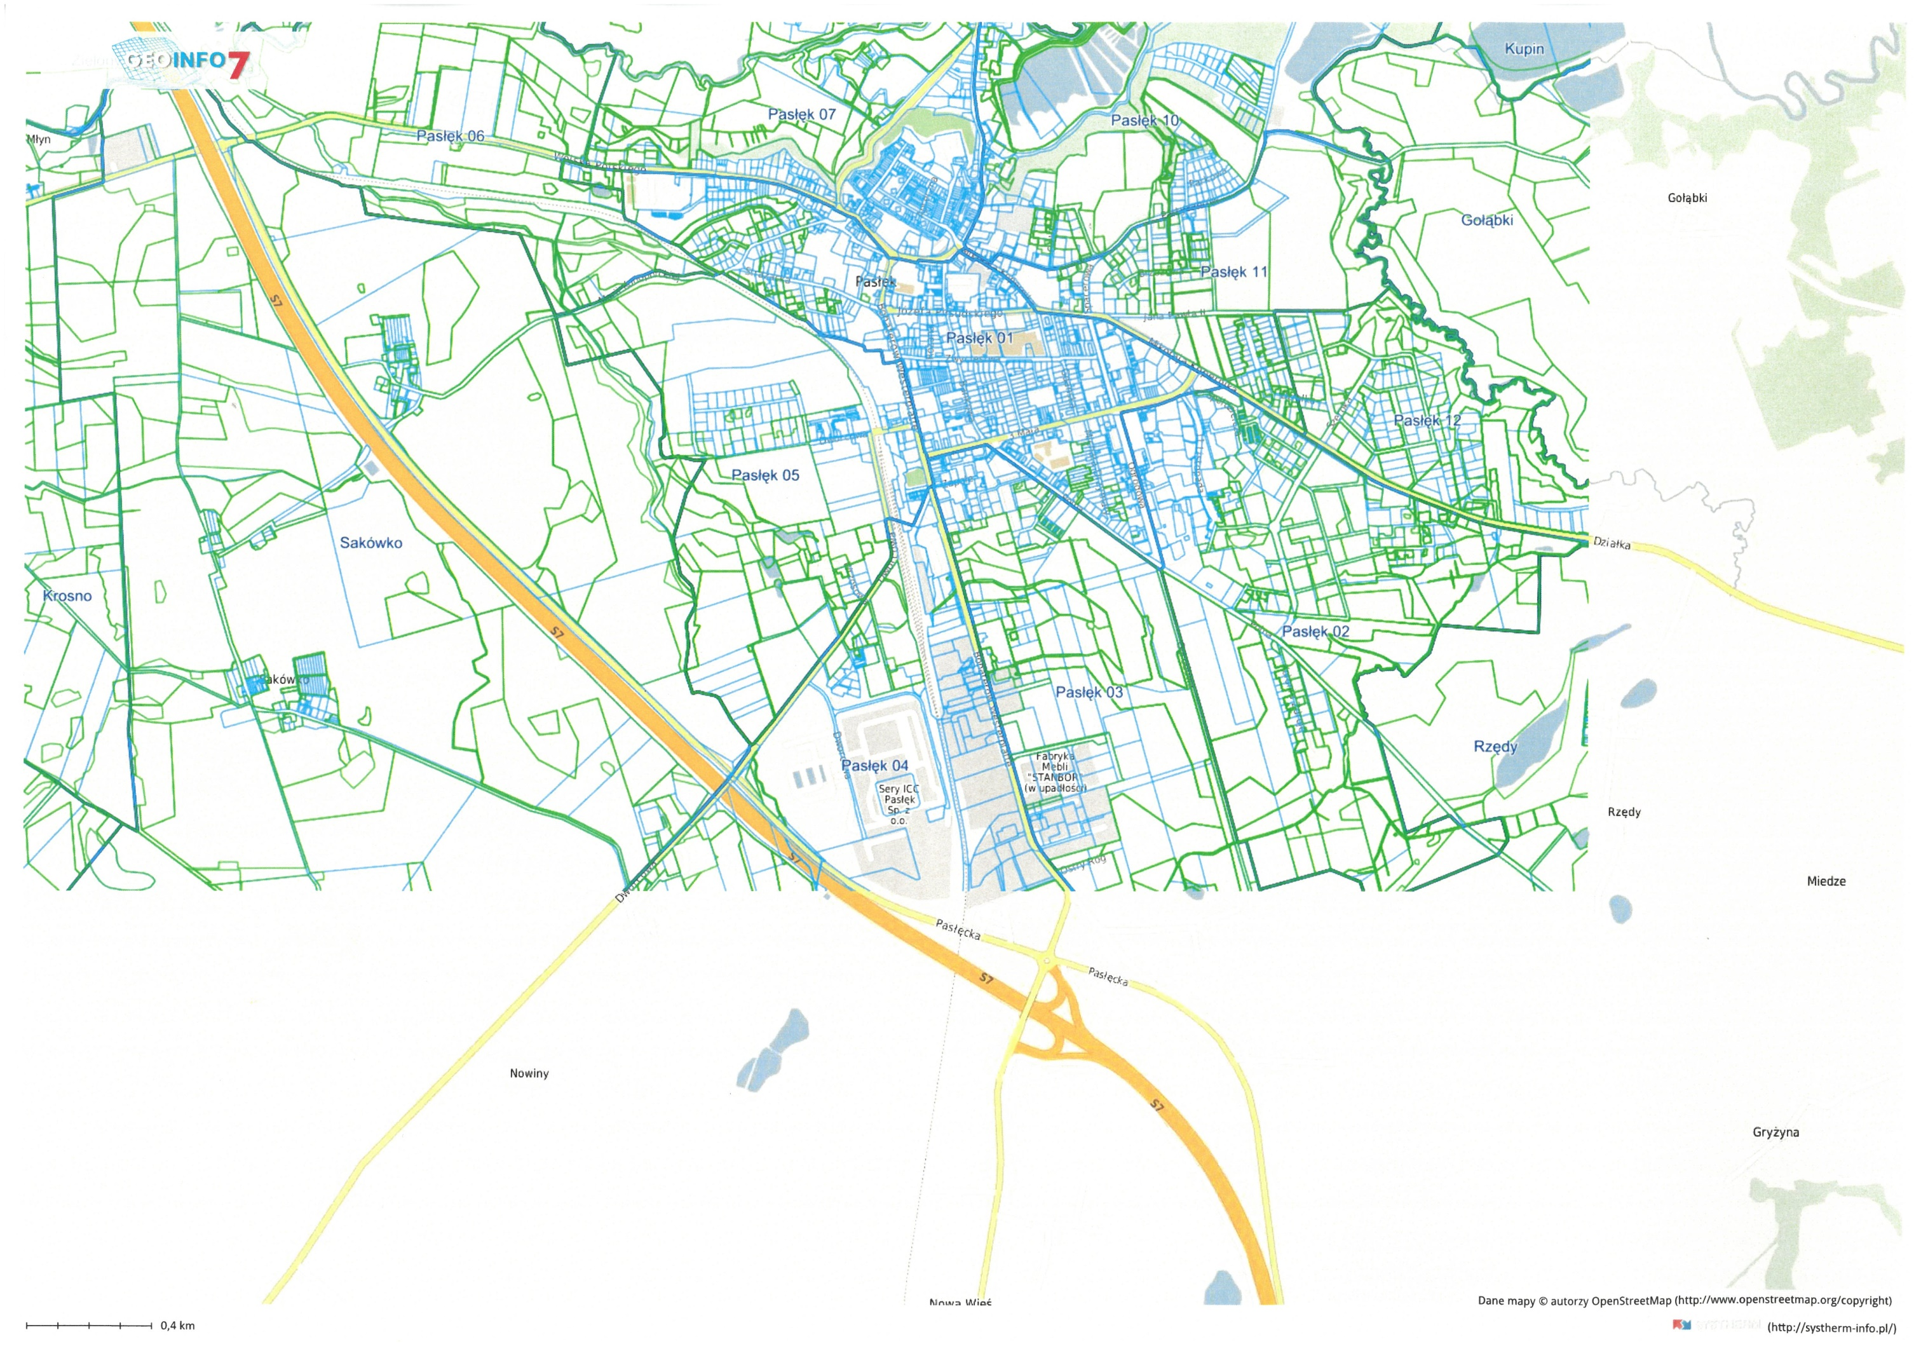
198/5
McDonald's
WARSZAWA
GDAŃSK
WIPASZ

